1. 关于LED光源的优点，下列说法错误的是（ ）
2. 节能环保和长寿命
3. 交直流供电均可、电压适用范围宽
4. 波长专一、单色性好
5. 冷光源、发热小
6. 下图是白光LED的光谱功率分布曲线图，下列选项不正确的是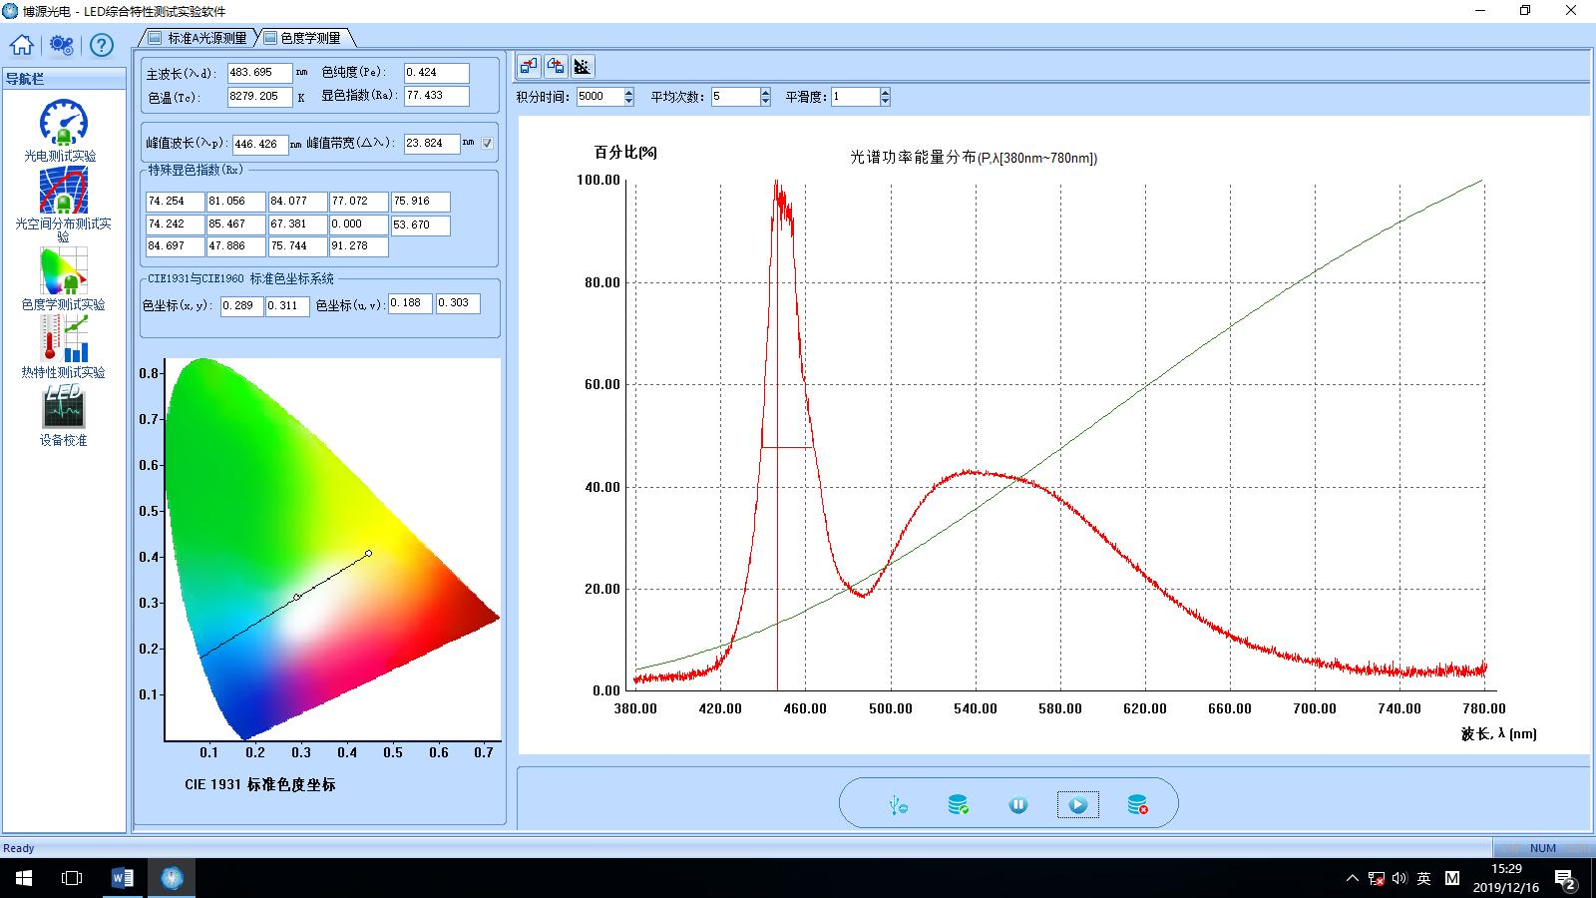 ( )

A 、白光LED是复色光，有多个光谱峰值

B、白光LED是用RGB三基色调配出的

C、白光LED是可见光，光谱范围较宽

D、白光LED波长专一、单色性好

1. 根据LED伏安特性曲线图，分析LED为什么需要恒流驱动？